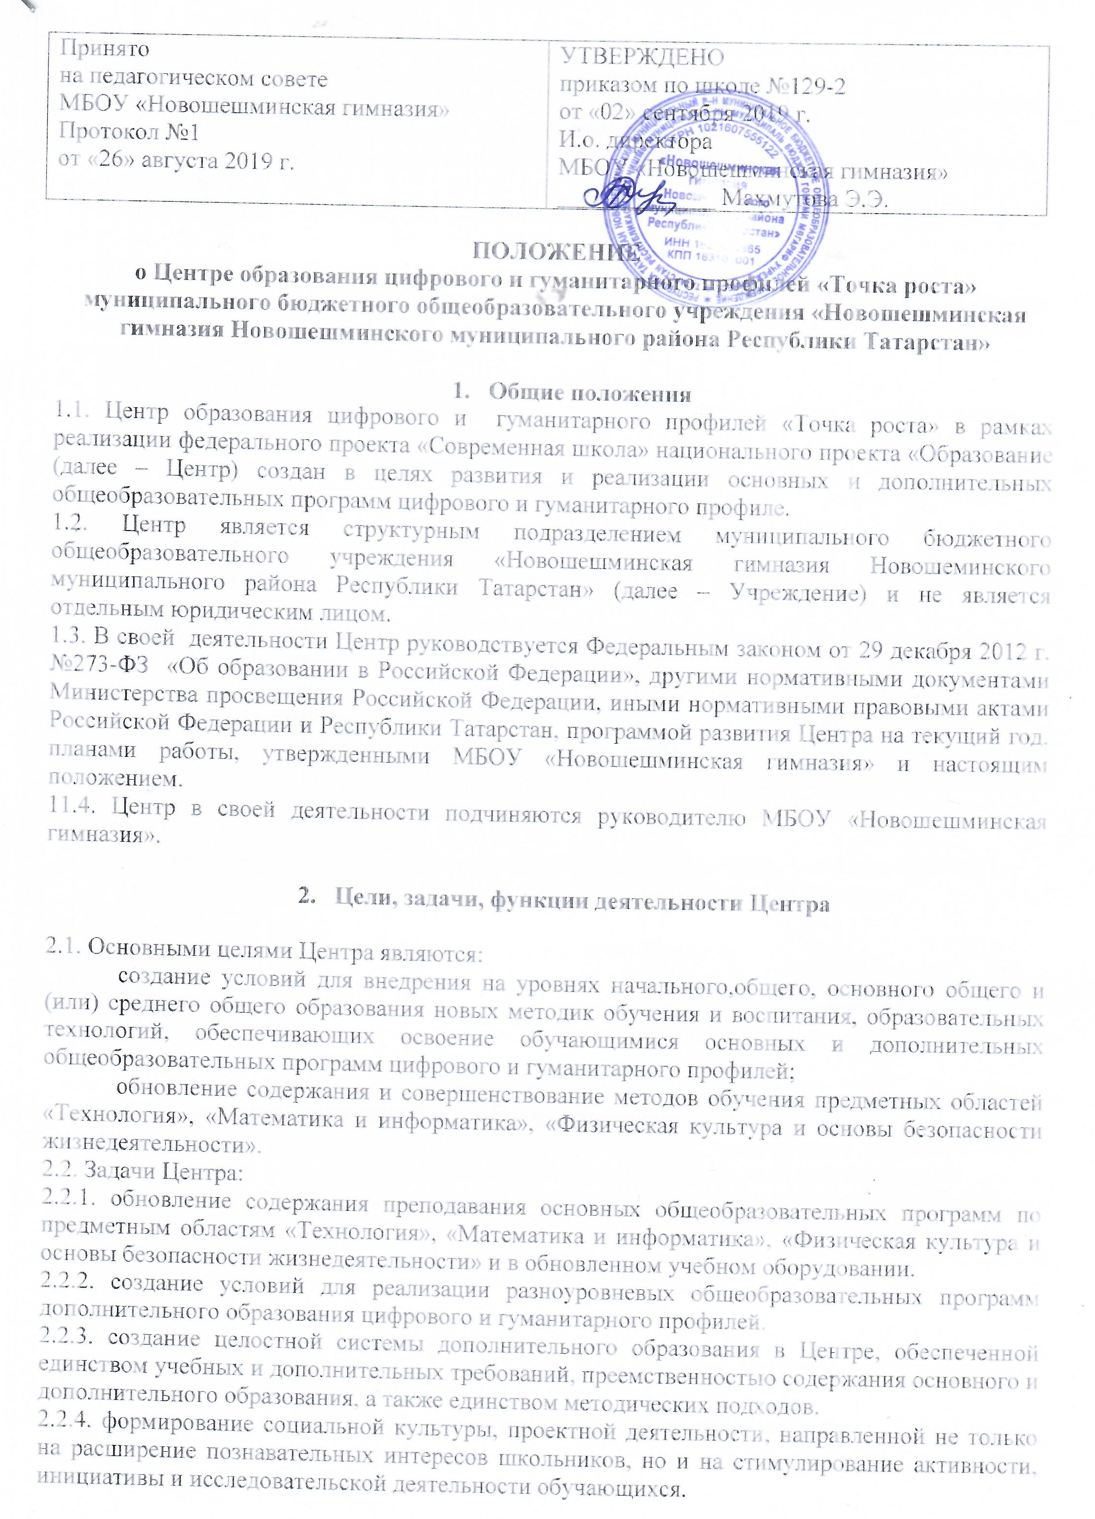
2.2.5. совершенствование и обновление форм организации основного и дополнительного образования с использованием соответствующих современных технологий.
2.2.6. организация системы внеурочной деятельности в каникулярный период, разработка и реализация образовательных программ для пришкольных лагерей.
2.2.7. информационное сопровождение деятельности Центра, развитие медиа грамотности у обучающихся.
2.2.8. организационно – содержательная деятельность, направленная на проведение различных мероприятий в Центре и подготовку и участие обучающихся Центра в мероприятиях муниципального, республиканского и всероссийского уровня.
2.2.9. создание и развитие общественного движения школьников на базе Центра, направленного на популяризацию различных направлений дополнительного образования, проектную, исследовательскую деятельность.
2.2.10. развитие шахматного образования.
2.2.11. обеспечение реализации мер по непрерывному развитию педагогических и управленческих кадров, включая повышение квалификации и профессиональную переподготовку сотрудников и педагогов Центра, реализующих основные и дополнительные общеобразовательные программы цифрового, технического, социокультурного и гуманитарного профилей.
2.3. Выполняя эти задачи, Центр является структурным подразделением Учреждения, входит в состав Региональной сети Центров образования цифрового и гуманитарного профилей «Точка роста» и функционирует как:
- образовательный центр, реализующий основные и дополнительные общеобразовательные программы цифрового, технического и гуманитарного профилей, привлекая детей, обучающихся и их родителей (законных представителей) к соответствующей деятельности в рамках реализации этих программ;
- выполняет функцию общественного пространства для развития общекультурных компетенций, цифрового и шахматного образования, проектной деятельности, творческой самореализации детей, педагогов, родительской общественности.
2.4. Центр сотрудничает с:
- различными образовательными организациями в форме сетевого взаимодействия;
- использует дистанционные формы реализации образовательных программ.

3. Порядок управления Центром

3.1. Создание и ликвидация Центра как структурного подразделения образовательной организации относятся к компетенции учредителя образовательной организации по согласованию с руководителем МБОУ «Новошешминская гимназия».
3.2. Руководитель МБОУ «Новошешминская гимназия» по согласованию с учредителем Учреждения назначает распорядительным актом руководителя Центра.
Руководителем Центра может быть назначен один из заместителей директора МБОУ «Новошешминская гимназия» в рамках исполняемых им должностных обязанностей либо по совместительству. Руководителем Центра также может быть назначен педагог образовательной организации в соответствии со штатным расписанием либо по совместительству.
Размер ставки и оплаты труда руководителя Центра определяется директором МБОУ «Новошешминская гимназия»в соответствии и в пределах фонда оплаты труда.
3.3. Руководитель Центра обязан:
3.3.1. осуществлять оперативное руководство Центром;
3.3.2. согласовывать программы развития, планы работ, отчеты и сметы расходов Центра с руководителем МБОУ «Новошешминская гимназия»;
3.3.3. представлять интересы Центра по доверенности в муниципальных, государственных органах республики Татарстан, организациях для реализации целей и задач Центра;
3.3.4. отчитываться перед директором МБОУ «Новошешминская гимназия» о результатах работы Центра;
3.3.5. выполнять иные обязанности, предусмотренные законодательством, уставом МБОУ «Новошешминская гимназия», должностной инструкцией и настоящим Положением.
3.4. Руководитель Центра вправе:
3.4.1. осуществлять подбор и расстановку кадров Центра, прием на работу, которых осуществляется приказом директора МБОУ «Новошешминская гимназия»;
3.4.2. по согласованию с директором МБОУ «Новошешминская гимназия» организовывать учебно – воспитательный процессв Центре в соответствии с целями и задачами Центра и осуществлять контроль за его реализацией;
3.4.3. осуществлять подготовку обучающихся к участию в конкурсах, олимпиадах, конференциях и иных мероприятиях по профилю направлений деятельности Центра.
3.4.4. по согласованию с директором МБОУ «Новошешминская гимназия»осуществлять организацию и проведение мероприятий по профилю направлений деятельности Центра;
3.4.5. осуществлять иные права, относящиеся к деятельности Центра и не противоречащие целям и видам деятельности образовательной организации, а также законодательству Российской Федерации.

